S_ZSD_702_Q0013 [Std] POS 영수증별 판매실적 분석 (고객판매)
- T-Code/기능/메뉴
어플리케이션 | 메뉴/기능/티코드 명 | 설명
SAP BW | S_ZSD_702_Q0013 | [Std] POS 영수증별 판매실적 분석
- 실행자 & 문의상황
  - 실행자 : Analysis Office활용하여 BW 고객판매 Report 조회하는 사용자
  - 문의 상황: 고객판매 BW Report 조회하는 경우
  - 문의 유형:
    - S_ZSD_702_Q0013(POS 영수증별 판매실적 분석)고객판매 Report에서 고객수의 정의를 알려 주세요.
    - S_ZSD_702_Q0013(POS 영수증별 판매실적 분석)고객판매 Report에서 영수증 건수의 정의를 알려 주세요.
    - S_ZSD_702_Q0013(POS 영수증별 판매실적 분석)고객판매 Report에서 고객판매금액은 무엇인가요?
    - S_ZSD_702_Q0013([Std] POS 영수증별 판매실적 분석)고객판매 Report에서 자재는 어떤 의미인가요?
    - S_ZSD_702_Q0013([Std] POS 영수증별 판매실적 분석)고객판매 Report에서 거래처의 정의를 알려 주세요.
    - S_ZSD_702_Q0013([Std] POS 영수증별 판매실적 분석)고객판매 Report에서 고객 상태 기준은 어떻게 되나요?
- S_ZSD_702_Q0013 [Std] POS 영수증별 판매실적(고객판매) 분석 레포트 지표 상세설명
  - 측정 값
지표 | 내역
해체전/후 고객판매수량 | POS 상 고객판매수량 내역입니다.
해체전/후 소비자금액 | POS 상 소비자가 금액 기준의 판매 실적입니다.
해체전/후 고객판매금액 | POS 상 실제 고객판매금액 내역입니다.
고객수 | 현재 조회하는 데이터 레벨에서 유효한 CRM 고객 번호를 시스템에서 중복 없이 카운트 한 수치입니다. 해체 전 지표 기준으로 카운트 됩니다.
영수증 건수 | 현재 조회하는 데이터 레벨에서 유효한 영수증 번호를 시스템에서 중복 없이 카운트 한 수치입니다. 해체 전 지표 기준으로 카운트 됩니다.
  - 세트 해체 전 / 해체 후의 차이
    - 세트 해체 전의 경우 POS에서 실제 판매된 자재 코드 그대로 실적이 조회됩니다.
    - 세트 해체 후의 경우, 세트 상품의 실적을 하위 구성품 레벨로 배부하여 보여드리기 위한 실적입니다. 해체 전 자재 코드가 단품인 경우, 해체 전/후 조회 내역이 동일하나, 해체 전 자재 코드가 세트 상품이면서, SAP 상 영업 BOM 내 구성품 내역이 등록된 경우, 하위 구성품 레벨로 세트 실적이 배부되어 조회됩니다.
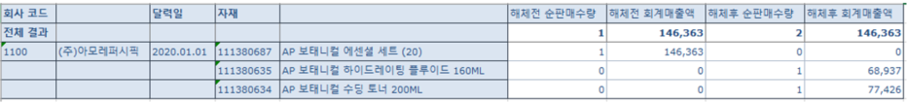
    - 세트 해체 여부 기준 – 세트 자재에 대해 SAP 자재 마스터 내 세트 상품으로 등록되어 있거나 세트 해체 여부가 체크되어 있음 (T-Code: MM03)
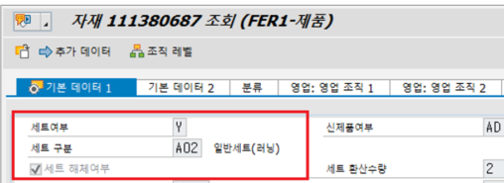
    - 수량 해체 기준 – 세트 자재에 대해 구성품 내역을 담은 영업 BOM이 판매 영업조직 기준으로 유효한 기간으로 등록되어 있음 (T-Code: CS03)
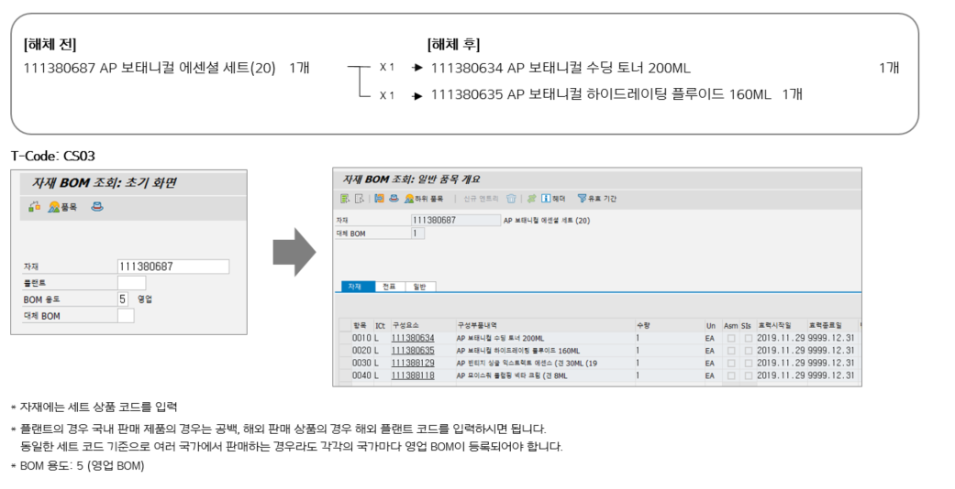
    - 금액 해체 기준 – 구성품에 대해 가격이 유효한 기간으로 등록되어 있어야 함. 가격 및 세트 내 수량을 고려하여 배부 비율 계산
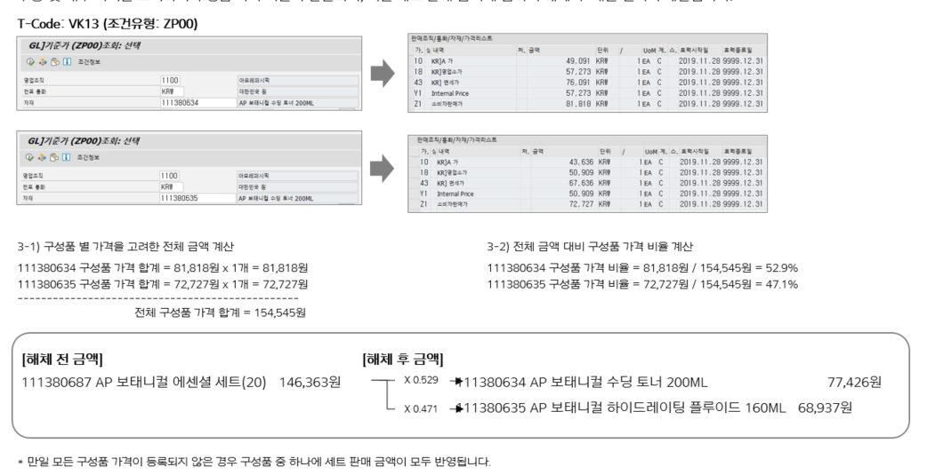
  - 고객 수 조회 시 유의사항
    - 해체 전 수량/금액 기준으로 분석하는 경우 고객 수, 해체 후 수량/금액으로 분석하는 경우 고객 수(해체 후) 기준으로 분석하십시오.
    - 현재 조회하는 데이터 레벨에서 유효한 CRM Customer 고객 코드 수를 기반으로 카운트를 합니다. 총계 레벨로 조회 시 중복이 제외된 수치입니다.
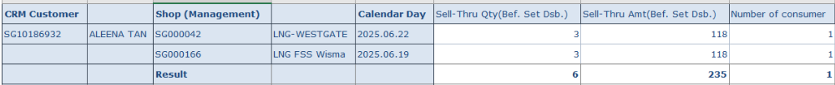
해당 고객은 2개 매장에서 구매 실적이 있기 때문에 각 매장에서 고객 수가 1씩 카운트되며, 총계 레벨에서도 1로 카운트됩니다.
    - 방문객의 경우에도 별도의 방문객 코드가 존재하여, 고객 수가 집계됩니다. 방문객 실적 제외하여 분석이 필요하신 경우 (월간)고객상태에서 방문객 유형을 제외 후 분석하시길 바랍니다.
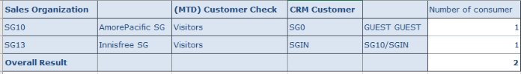
  - 영수증 건수 조회 시 유의사항
    - 해체 전 수량/금액 기준으로 분석하는 경우 영수증 건수, 해체 후 수량/금액으로 분석하는 경우 영수증 건수(해체 후) 기준으로 분석하십시오.
    - 현재 조회하는 데이터 레벨에서 유효한 영수증 번호 수를 기반으로 카운트를 합니다. 총계 레벨로 조회 시 중복이 제외된 수치입니다
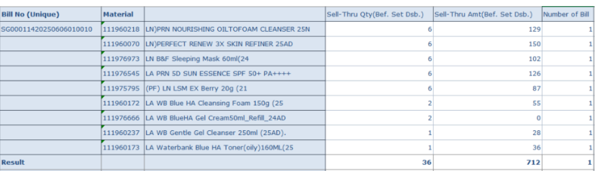
해당 영수증의 경우 9개 자재에 대한 구매 이력이 있어, 각 자재 레벨에서 영수증 건수가 1씩 카운트 되며, 총계 레벨에서도 1로 카운트 됩니다. (중복 제외)
- S_ZSD_702_Q0013 [Std] POS 영수증별 판매실적 분석 레포트 특성 상세설명
자주 사용되는 특성에 대한 설명입니다. N이 붙어있는 특성의 경우 기준 특성을 기반으로 SAP및 POS상 마스터 정보를 보여드리는 건이며, 마스터 변경 시 BI 내 정보도 업데이트 됩니다.
  - 자재 관련
지표 | 내역
자재 | SAP 상 관리되고 있는 자재 코드 내역입니다.
브랜드 그룹(N) | 해당 자재의 SAP 자재마스터 상 브랜드 그룹 정보입니다.
브랜드(N) | 해당 자재의 SAP 자재마스터 상 브랜드 정보입니다.
자재용도(N) | 해당 자재의 SAP 자재마스터 상 자재 용도 구분 정보입니다. (본품, 견본, 판촉, ... )
자재유형(N) | 해당 자재의 SAP 자재마스터 상 자재 유형 정보 입니다. (제품, 상품, 판촉물, 서비스, .. )
대표제품(N) | 해당 자재의 SAP 자재마스터 상 대표 제품 코드 내역입니다.
제품유형 1레벨(N) | 해당 자재의 SAP 자재마스터 상 1 레벨 정보입니다. (Beauty, Health, .. )
제품유형 2레벨(N) | 해당 자재의 SAP 자재마스터 상 2 레벨 정보입니다. (스킨케어, 메이크업, .. )
제품유형 3레벨(N) | 해당 자재의 SAP 자재마스터 상 3 레벨 정보입니다. (메이크업 클렌징, 마스크, .. )
제품유형 4레벨(N) | 해당 자재의 SAP 자재마스터 상 4 레벨 정보입니다. (클렌징 오일, 워시오프 마스크, .. )
SET (Y/N) (N) | 해당 자재의 SAP 자재마스터 상 SET 상품 여부 구분자 입니다.
자재-해체전 | 해체 후 실적 조회 시 세트 상품에서 해체된 실적인 경우 원천 세트 자재 코드명을 확인 가능합니다.
자재 등급 (N) | 해당 자재 / 영업조직 기준의 SAP 자재-영업 마스터 상 자재 운영 등급 정보입니다.
  - POS 매장 관련
특성 | 내역
매장(관리) | 글로벌 POS 상 관리되고 있는 매장 코드 내역입니다.
CRM브랜드(N) | 해당 매장의 브랜드 정보입니다.
S/영업팀(N) | 해당 매장의 POS 매장 마스터 상 영업팀 정보입니다.
S/판매 지역(N) | 해당 매장의 POS 매장 마스터 상 판매 지역 정보입니다.
S/거래처형태(N) | 해당 매장 코드를 SAP 거래처 마스터 기준으로 조회했을 때의 거래처형태 정보입니다.
S/유통사(N) | 해당 매장 코드를 SAP 거래처 마스터 기준으로 조회했을 때의 유통사 정보입니다.
  - POS 판매 관련
특성 | 내역
영수증 번호 | POS 상 기표된 영수증 번호 내역입니다.
첫 구매(Y/N) | POS 고객 마스터 상 최초구매일자와 동일한 일자에 발생한 실적인 경우 Y
판매/환불 Flag | POS 실적에 대한 판매 / 환입 유형 구분 (판매, 반품, Gift 판매, Gift 반품, 견본품 판매, 견본품 반품)
할인사유 | POS 상 할인금액 적용 사유 내역
  - CRM 고객 관련
특성 | 내역
CRM Customer | 글로벌 POS 상 관리되고 있는 POS 고객 코드 정보입니다.
나이(N) | POS 고객 마스터 상 생년월일 정보 기준으로 계산된 나이입니다.
구매시점 POS등급 | POS 실적 발생 당시 고객의 POS 등급 정보
(월간)고객상태 | 해당 월 기준의 고객 상태 내역입니다.  **신규고객: 기준 월에 최초 구매 실적 > 0  **컴백고객: 기준 월 구매 실적 > 0 & 직전 12개월 구매 실적 <= 0  **재구매고객: 기준 월 구매 실적 > 0 & 직전 12개월 구매 실적 > 0  **기타: 나머지 고객 상태 (영수증 실적은 있으나, 기준 월의 실질 구매 금액이 < 0 인 경우 EX) 환입, 기프트, 샘플 실적 Only)  **방문고객: 비회원 코드
(BY연간)고객상태 | 해당 Business Year 중 고객의 첫 (월간)고객상태 진입 내역입니다.
  **신규고객/검백고객/재구매고객/기타**
  - BY 연 기준으로 해당 고객의 처음 발생한 (월간) 고객상태로 BY 연간 상태가 결정됩니다.
  - 첫 진입 (월간) 고객상태가 기타 유형인 경우, 해당 월은 (연간)고객상태가 기타로 매핑되고
  다음 월 실적은 기타 유형이 아닌 그 다음 진입 (월간)고객상태 기준으로 매핑됩니다.
  **방문객** : 비회원 코드

- 고객상태 산정 기준 예시
  - Case1 ) 2024년 7월 첫 구매 실적이 발생한 신규 고객이 24년 8월에는 영수증은 발생하였으나 구매금액이 0원 미만이고, 24년 9월에 유효한 구매 실적이 있는 경우
2024년 7월 - (월간)고객상태: 신규 / (BY연간)고객상태: 신규
2024년 8월 - (월간)고객상태: 기타 / (BY연간)고객상태: 신규
2024년 9월 - (월간)고객상태: 유지 / (BY연간)고객상태: 신규
  - Case2) 2024년 7월에 영수증 실적은 있으나 구매금액은 0원 미만이고, 24년 8월, 9월에 유효한 구매 실적이 발생한 경우
2024년 7월 - (월간)고객상태: 기타 / (BY연간)고객상태: 기타
2024년 8월 - (월간)고객상태: 컴백 / (BY연간)고객상태: 컴백
2024년 9월 - (월간)고객상태: 유지 / (BY연간)고객상태: 컴백

